Бюджетное образовательное учреждение
«Тарская станция юных натуралистов»
Тарского муниципального района Омской области

Исследовательская работа
«Влияние сортовых особенностей на выход однолетних растений жимолости, размножаемой зелеными черенками в условиях г.Тара»

Номинация «Плодоводство»

Выполнила: Огинцева Юлия Сергеевна, ученица 9 класса,
обучающаяся детского объединения «Клуб садоводов»
Руководитель: педагог дополнительного образования
Гофман Марина Николаевна

Тара-2018

Оглавление
Введение | 3
Глава 1. Обзор литературы.  1.1.Биологические особенности и  условия выращивания жимолости  1.2. Размножение жимолости зелёными черенками.  1.3.Биологические особенности жимолости исследуемых сортов. | 5-7  5  6  7
Глава 2. Условия и методика проведения исследования  2.1.Климатические условия Тарского района  2.2. Методика проведения опыта  2.3.Учёт и наблюдения | 8-9  8  8  9
Глава 3. Результаты исследования | 10
Заключение | 13
Литература | 14
Приложение | 15

Введение
Жи́молость (Lonícera) — многолетний листопадный кустарник 1-1,5м высотой, семейства Жимолостные (Caprifoliaceae), расти на одном месте может 15-20 лет [6]. Популярность растения резко возросла в последние десятилетия, после появления сладкоплодных сортов. Кроме сверхраннего созревания ягод, жимолость ценится за ряд хозяйственно-полезных свойств: высокую зимостойкость, малую трудоемкость культуры, устойчивость цветков к весенним заморозкам, ежегодное плодоношение, сравнительно крупные ягоды с богатым биохимическим составом, оригинальным вкусом, универсальным назначением, в т.ч. для переработки и использования в лечебно-профилактических целях [2;3].
Саженцы жимолости пользуются заслуженным спросом у населения, особенно её крупноплодные сорта с неосыпающимися и сладкими ягодами. Жимолость благодаря высокой зимостойкости, ультрараннему созреванию ягод и ряду других хозяйственно-полезных свойств заслуживает широкого внедрения в промышленных и любительских садах Сибири. Эффективным способом получения посадочного материала жимолости является размножение зелеными черенками. [2;3].
Гипотеза. При размножении жимолости зелёными черенками выход однолетних растений зависит от сортовых особенностей.
Актуальность
1. Жимолость – ягодная культура - вкусная, целебная, чрезвычайно пластичная и зимостойкая. Выведено множество сортов, урожайных, неосыпающихся, без горчинки. Размножение жимолости сдерживается из-за отсутствия посадочного материала.
2. Многочисленными исследованиями и на практике установлено, что жимолость, размноженная зелёными черенками, обеспечивает сохранение сортовых признаков материнского растения, хорошую приживаемость культуры.
3. Изучение размножения жимолости разных сортов зелёными черенками даёт возможность определить сорта, дающие больший выход однолетних растений.
4. Данные исследования в условиях г.Тара не проводились.

Цель работы: Определение влияния сорта на выход растений жимолости синеплодной, при размножении зелёными черенками в условиях г. Тара
Задачи:
1. Определить влияние сорта жимолости на укоренение, рост и развитие растений.
2. Определить влияние сорта на выход однолетних растений в данном исследовании
3. Выявить лучший из исследуемых сорт, для размножения зелёными черенками в условиях г. Тара.
Объект исследования сорта жимолости синеплодной.
Предмет исследования – размножение зелёными черенками.

Глава 1.Обзор литературы
1.1.Биологические особенности и условия выращивания жимолости
В литературе первые сведения о жимолости появились в конце ХVШ в. [3]. В диком виде жимолость растет на Дальнем Востоке, в Восточной Сибири, Саянах и на Алтае. Встречается она и в лесах на севере Омской области. И.В. Мичурин первым среди европейцев испытал жимолость и в 1909 г. рекомендовал ее для введения в культуру для северных районов. [3].
Жимолость – это первые ягоды с прекрасным вкусом и лекарство. Это скороплодность, зимостойкость и неприхотливость, и декоративность.
Плоды жимолости богаты сахарами – до 13%,витаминами – С, В1, В2, В6, Р, каротином, пектинами, органическими кислотами, дубильными и красящими веществами, микроэлементами. Листья тоже полезны – содержат до 200мг/% витамина С.
В народной медицине плоды жимолости уже прочно закрепили свои позиции и используются как профилактическое капилляроукрепляющее средство, при сердечнососудистых заболеваниях, гипертонии, малокровии, при болезнях желудка и печени, а также желчного пузыря. Сок ягод помогает при язвах, а отвар листьев полезен при болезнях глаз, горла и кожных заболеваниях.
Растение предпочитает солнечные открытые места, защищённые от ветров и сквозняков. В высоту достигает 1,5м. Листья супротивные. Цветки собраны в двухцветковые соцветия невзрачного бледно-жёлтого цвета, которые появляются ещё при неразвитых листьях. Рекомендуется высаживать на участке куртиной несколько перспективных сортов. Опыляется пчёлами и шмелями. Плоды появляются в июне. Растение жимолости выдерживает температуру до -44…45 градусовС, а цветки – весенние заморозки до -7 градусов С. Особенность жимолости её медленный рост.
Оптимальное время для посадки это конец сентября – начало октября. Высаживают растения группой, куртиной на расстоянии 1-1,5м друг от друга между рядами 2 м.
Уход заключается в борьбе с сорняками, рыхлении и поливе в сухое лето. Омолаживающую обрезку проводят после 6-7 лет осенью. После 22-23 лет проводят обрезку на пень с последующим формированием[9].
1.2. Размножение жимолости зелёными черенками.
Жимолость размножают побегами зелёными и одревесневшими; отводками; корневыми отпрысками; корнями, путём механического деления на несколько частей.
Способ размножениязелёными черенками применяют летом. Примерно в середине июня, побег текущего года завершает рост,он уже не такой сочный, не склонен к загниванию во влажной среде. Впереди есть запас времени, чтобы сформировать жизнеспособную корневую систему и подготовиться к зиме. Длячеренкования выбрать мощные молодые приросты с молодых маточных кустов. Побеги должны при похрустывать при сгибании. Из средней части побега нарезать черенки 8- 12 см., чтобы в каждой части было одно междоузлие и 2 пары листьев. Срез под нижним узлом косой, под углом 45 градусов, листья удалили. Верхний срез прямой, выше узла на 1 сантиметр. Если листья очень крупные, то их обрезать наполовину. Черенки можно обработать стимуляторами роста. Черенки высадить вертикально, схема посадки 5Х10, 10х15см. Почва: садовая земля, торф, песок – 1:1:1. Посадку провести ближе к вечеру, обильно полить, прикрыть плёнкой и сверху агротексом, для защиты от солнечных лучей [10].
Уход заключается в опрыскивании, поливах, рыхлении почвы, борьбе с сорняками.
В течение 2-3недельследить,чтобы почва и воздух были влажные. После появления корешков полив сократить, но укрытие не снимать,приучая растения к улице постепенно. Осенью укрыть еловыми ветками. Доращивать минимум 1 год. Затем можно пересадить на постоянное место.

1.3.Биологические особенности жимолости исследуемых сортов.
Жимолость сорт Павловская (рис.Б.1) Сорт среднего срока созревания плодов. Куст среднерослый, ширококонической формы. Ягода крупная,массой до 1,3 г., вкус десертный,кисло-сладкий. Сорт устойчив к вторичному цветению и подмерзанию. Минус сорта - осыпаемость плодов.
Жимолость сорт Голубое веретено (рис.Б.2) Сорт раннего срока созревания, куст среднерослый, 1-1,5 м. Плоды веретеновидной формы, тёмно-синие с голубым налётом. Ягоды крупные 0,93-1,5 г, созревают неодновременно, осыпаются. Зимостойкий, устойчив к болезням, высокая урожайность, десертный вкус ягод.
Жимолость сорт Берель (рис.Б3) Куст компактный. Плоды средней величины-0,8г., кисло-сладкие с горчинкой. Очень высокая урожайность. Сорт устойчив к осыпанию. Но, ягоды недостаточно крупные.

Глава 2. Условия и методика проведения исследования
2.1.Климатические условия Тарского района
Зона проведения опытов характеризуется малой теплообеспеченностью, коротким вегетационным периодом.
Неблагоприятной особенностью климата являются поздние весенние и ранние осенние заморозки. Безморозный период колеблется по годам от 70 до150дней [1].
По данным Тарской метеостанции климатические условия периода июнь – август 2018 года оказались нетипичными для г. Тара. Весна запаздывала на 2 недели. В мае среднемесячная температура воздуха ниже на 4,3 градуса с избытком осадков. В июле отмечалось недостаточное количество осадков. Первая декада августа отличилась прохладной погодой с осадками (табл. А.2).

2.2.Методика проведения опыта
Опыт проводился с июня по август 2018 года на Тарской станции юных натуралистов на опытной делянке размером 3.1 квадратных метров. Участок, занятый под опытом, однородный по механическому составу и содержанию питательных веществ. Из литературы мы узнали, что эффективным способом получения посадочного материала жимолости является размножение зелеными черенками в условиях искусственного тумана. За неимением теплиц с искусственным туманом используем холодный парник с укрытием из полиэтиленовой плёнки.
Для черенкования выбирали мощные молодые приросты с молодых маточных кустов. Из средней части побега нарезали черенки 8 - 12 см., чтобы в каждой части было одно междоузлие и 2 пары листьев. Срез под нижним узлом косой, под углом 45 градусов, листья удалили. Верхний срез прямой, выше узла на 1 сантиметр. Если листья очень крупные, то их обрезали наполовину. Черенки обработали цирконом (20 капель на 1 литр воды, на 12 часов погружая черенки на 1/3 длины), каждый сорт в отдельную ёмкость.
Опыт проводился в трёх повторностях. Внутри каждой повторности варианты размещались систематическим методом. В каждом варианте 30 черенков. Для исследования использовали сорта жимолости:
Схема опыта:
1 вариант - Голубое веретено, контроль
2 вариант - Берель
3 вариант - Павловская
Черенки высадили 28 июня вертикально, схема посадки 10х15см. Почва: садовая земля, торф, песок – 1:1:1. Посадку проводили ближе к вечеру, обильно полили, прикрыли плёнкой и сверху агротексом.
Уход заключался в поливах, рыхлении почвы, борьбе с сорняками.
2.3 Учёт и наблюдения.
Учёт образования каллуса и корней. Через каждые 5 дней выдёргивали в каждой повторности три одни и те же черенка, смотрели образование каллуса и корней. После появления корней выдёргивание прекратили.
Наблюдение за динамикой роста побегов проводили через каждые 10 дней, замеряя мерной линейкой высоту выросшего побега от междоузлия до верхушки побегов.
Осенью провели замеры растений. У трёх растений в каждом варианте замеряли высоту (от корневой шейки до верхушки), подсчитали число побегов и количество корней.
Определили выход однолетних растений жимолости в каждом варианте.
Наблюдения и исследования проводили согласно методическим рекомендациям [4;5].

Глава 3. Результаты исследования
В результате наблюдений за образованием корней у зелёных черенков жимолости выявлено, что начало образования каллуса отмечено в 1 варианте -3 июля, во 2и 3 вариантах - 8июля, что составляет 5 и 10 дней от посадки, соответственно по вариантам (прил. Табл.А.1)
Образование корней началось также неодновременно, у сорта Голубое веретено на 10 сутки- 8июля, у сортов Берель и Павловская на 16
день - 14 июля (рис.1.)

Рис.1 Дата начала образования корней

В среднем лучшее укоренение черенков получено в 1 варианте у сорта Голубое веретено – 21 шт., во 2 варианте 15 шт., в 3 варианте - 14 шт. (Рис.2)

Рис.2. Укоренение черенков жимолости, шт.
Наибольший прирост растений по всем вариантам получен в период с 18 по 28 июля, затем он снижается (рис.3).

Рис.3. Прирост однолетних растений жимолости, 2018г.
В среднем прирост однолетних растений в 1 варианте составил 6,2см, во втором варианте – 5,1см, и в 3 варианте -3, 8см.
Высота растений составила, в среднем, в 1 варианте у сорта Голубое веретено – 11, 7см, во 2 варианте – 10,1 у сорта Берель и 9,3см в 3 варианте у сорта Павловская (рис.4).

Рис.4. Высота растений жимолости, см.

Корневая система мочковатая, потому количество корней не подсчитывали. Длина корней у растений в среднем колеблется от 10,2 до 12,3см.
Наиболее благоприятными климатические условия для роста и развития сложились для сорта Голубое веретено. Так по всем показателям (высота растений, число побегов) растения в контроле получены более развитые, по сравнению с растениями других вариантов.
Результатом исследовательской работы стал учёт выхода однолетних растений. В контрольном варианте, сорт Голубое веретено, выход растений составил – 21 шт. (70%), во 2 варианте у сорта Берель – 15шт. (50%), в 3 варианте у сорта Павловская – 14шт. (46,7%) (рис. 5.)

Рис.5. Выход однолетних растений жимолости, %

Выводы
В результате проведённой исследовательской работы установлено:
1.Сорт влияет на укоренение, рост и развитие однолетних растений жимолости при размножении зелёными черенками.
2. В данных условиях изучаемый способ размножения оказался более эффективен для сорта Голубое веретено - выход однолетних растений составил 21шт -70%, прирост – 6.2см., высота растений – 11.7см.
3. Следовательно, в данном исследовании и в данных условиях, сорт Голубое веретено - легкоукореняемый сорт и его можно рекомендовать для размножения зелёными черенками в условиях г. Тара
Полученные саженцы нуждаются в доращивании в течение 1-2 лет, затем их можно пересаживать на постоянное место.
В перспективе продолжим исследование и изучим сортовые особенности размножения новых, перспективных сортов жимолости.

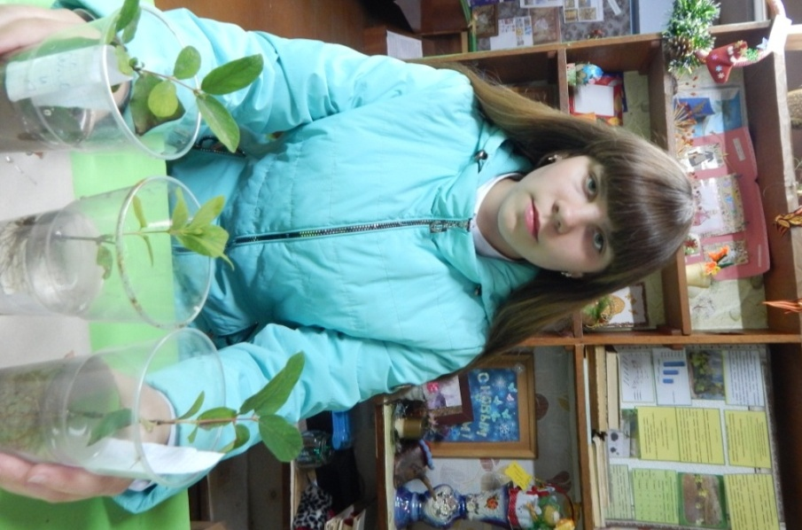

Список литературы
1. Агроклиматический справочник по группе северных районов Омской области. Свердловск,1966.
2.Гидзюк, И.К. Синеплодная садовая жимолость / И.К. Гидзюк. - Изд-во Томского ун-та, 1978. - 153 с.
3.Исаенко С.В. Влияние сортовых особенностей на регенерационную способность зеленых черенков жимолости в условиях Омской области/ С.В. .
4.Методика проведения опытов с плодово – ягодными культурами. Методические рекомендации. Омск,2007
5.Методические указания к учебной практике по дисциплине плодоводство, Омск, 2007-27с
6.Плеханова, М.Н. Жимолость / М.Н. Плеханова, А.А. Сорокин // Малая энциклопедия садовода. - М.: Центрполиграф, 2005. - С. 150-177.
7.Рыжков А.П. «Сибирское плодоводство», ч.2. Омск,1993
8.Сухоцкая С.Г. Садоводство Омской области / С.Г. Сухоцкая, В.Н. Кумпан // Научно-экономические проблемы регионального садоводства: Материалы научно-практической конференции, 2003. –С 36 – 45. 4. Титова Г.Т. Ускоренное выращивание посадочного материала
9.Хромов Н, кандидат биологических наук/Садовод№1, 13января 2011/
10. Размножение жимолости, способы и уход за кустарником/Сад-огород/[Электронный ресурс], - режим доступа: https://vseprodachu.ru/sad-ogorod/yagody/zhimolost/razmnozhenie-zhimolosti-sposoby-i-uxod-za-kustarnikom.html(дата обращения:15.04.2018).

Приложение А.
Табл.А.1 Результаты размножения жимолости зелёными черенками
Вариант | Выса-  жено  черен-ков,шт. | Образование каллуса | Начало  образования корней | Высота растений,  см | Выход однолетних растений жимолости
 |  |  |  |  | шт | %
1 | 30 | 3 июля | 8июля | 11,7 | 21 | 70.0
2 | 30 | 8 июля | 14июля | 10,1 | 15 | 50.0
3 | 30 | 8июля | 14 июля | 9,3 | 14 | 46,7
Табл.А.2 – Метеорологические показатели вегетационного периода 2018г

Месяцы | Температур воздуха, ⁰С |  |  | Количество осадков, мм
 | За месяц | ср. мн. | отклон. от ср. мн. | за месяц | ср.мн. | в % от ср. мн.
Июнь | 16,6 | 16,6 | 0 | 60,7 | 59 | 103
Июль | 19,5 | 18,8 | +0,7 | 30,7 | 65 | 47
Август | 13,9 | 15,2 | -1,3 | 100,7 | 62 | 162,2

Приложение Б. Фотоматериалы.
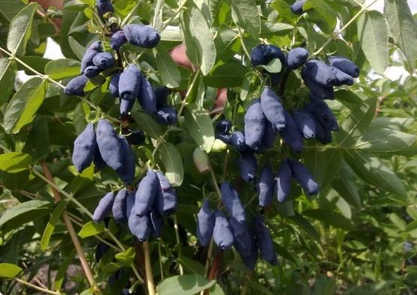
Рис.Б.1. Сорт жимолости Голубое веретено

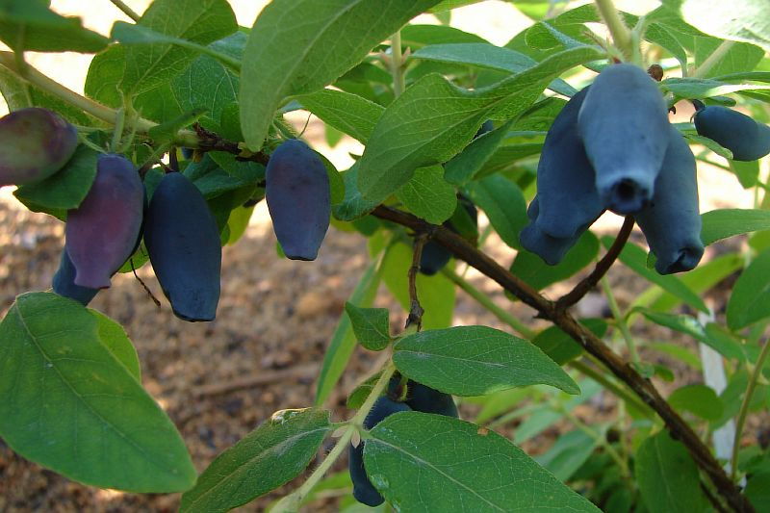
Рис.Б.2Сорт жимолости Павловская

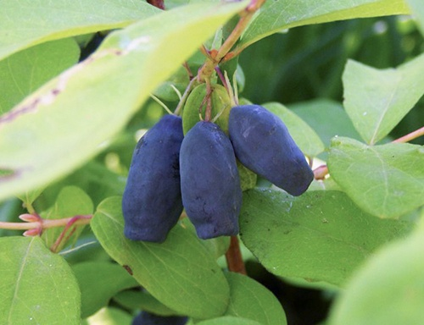
Рис.Б.3. Жимолость сорт Берель

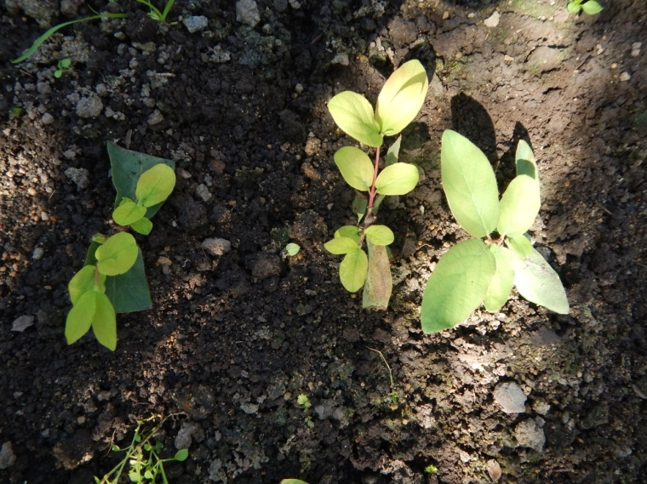
Рис. Б.4.Растения жимолости в парнике.

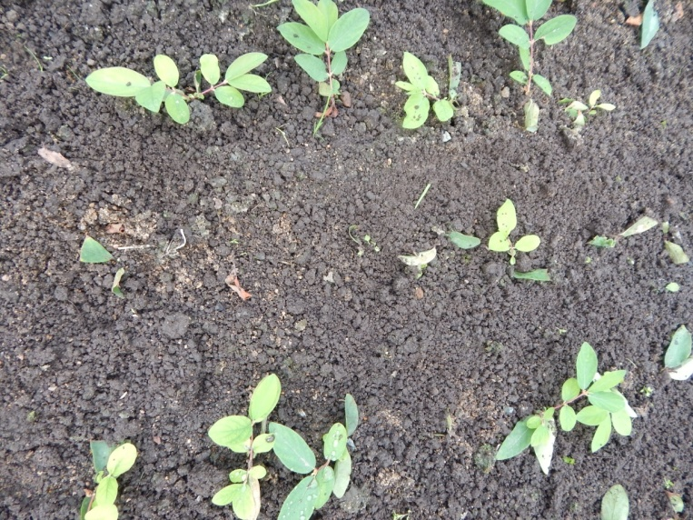Рис.Б.5.3 варианта опыта

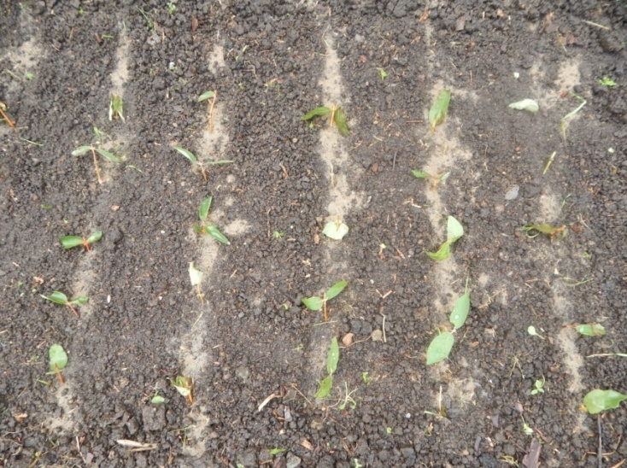

Рис.Б.6. Вид парника с черенками.

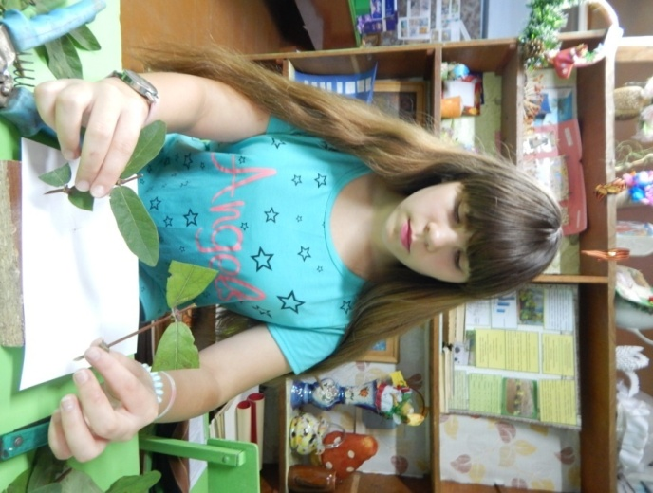

Рис.Б.7. Нарезка черенков

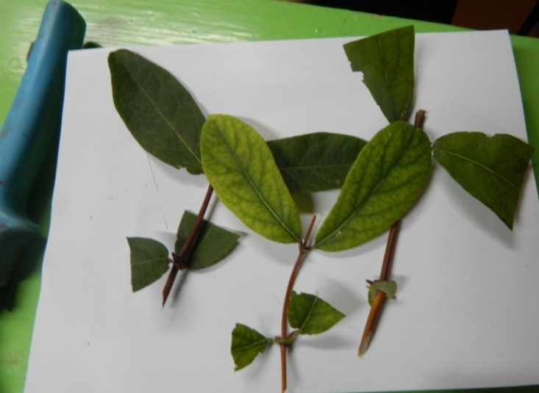

Рис.Б.8. Черенки 3 вариантов.

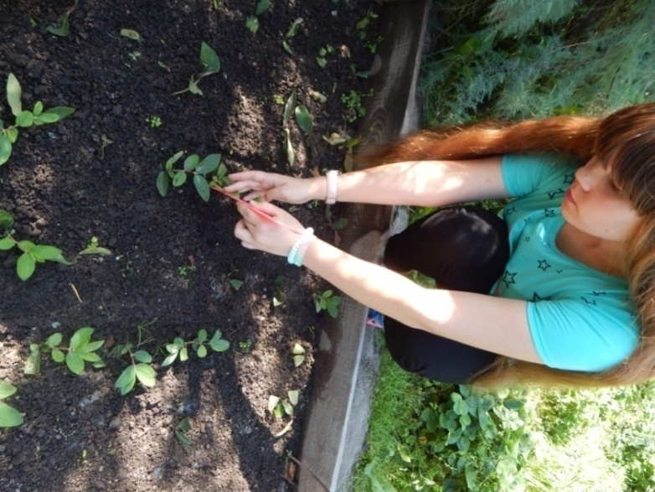

Рис.Б.9.Замеры прироста растений

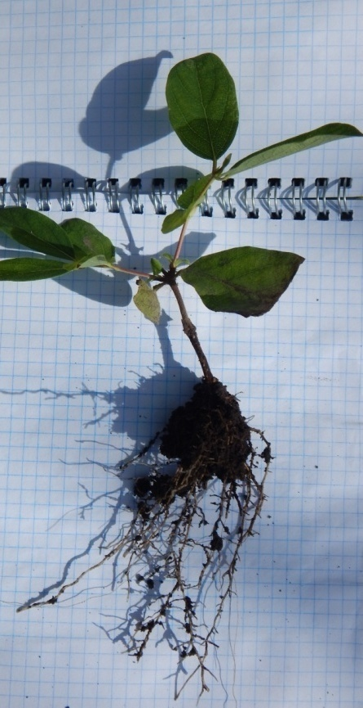

Рис.Б.10. Однолетнее растение жимолости, сорт Берель, 3 вариант

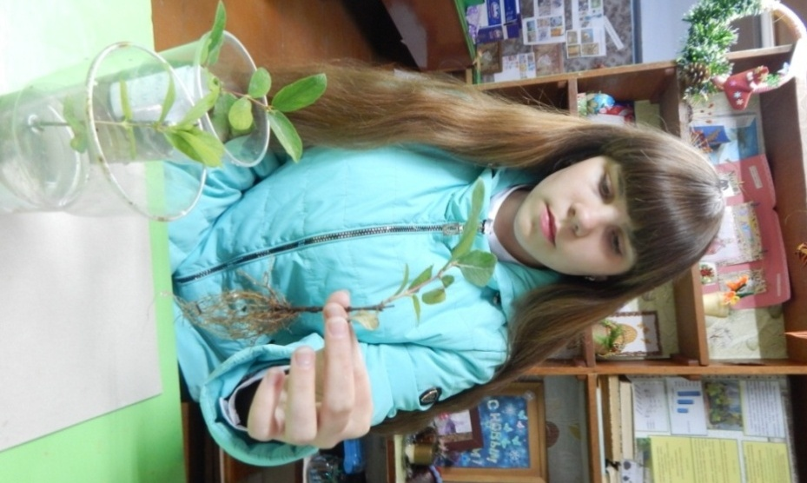
Рис.Б.11. С растением жимолости, сорт Голубое веретено.

